**第三方账号登录功能接入全流程浅析**

第一次写产品方面的心得文章，如有写的不好或者错误的地方，请大家多多指教。

本人在一家网络游戏公司工作，负责公司的基础平台性的产品。主要有用户中心、充值/支付平台、账号密保APP等。我们公司的用户中心之前没有接入第三方账号登录，虽然之前已经向公司提出过产品需求，因公司有一些战略考虑，也一直没有启动。这次趁着新游戏的接入工作，终于把这个项目提上日程。作为产品经理，我负责了开放平台申请、产品设计、交互原型、项目管理到最后的测试、发布等工作，参与了项目的全过程。

产品初始方案：首先确定要选择哪几家账号进行接入，考虑到国内主流，我们选择了微信、QQ和微博，这三家是国内用户群最大的三个平台，没啥好说的。



第三方账号登录流程

**一、获取第三方账号登录授权**



获取授权的流程

**1、申请第三方开放平台的账号**

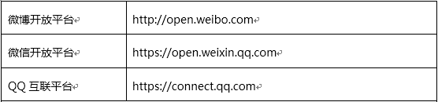

三家开放平台的申请地址

注1：申请QQ登录一定要在QQ互联平台，不是在QQ开放平台（open.qq.com）

注2：申请过程中可能需要企业相关资质，如法人身份证、营业执照、税务登记证等，需要提前准备好。

注3：提交应用申请时，需要提交应用相关的信息（应用名称、介绍、图标、截图、授权回调域等）,微信还需要提交《微信开放平台网站信息登记表》。

注4： 建议大家用企业账号申请第三方开放平台，不要使用个人的QQ、微信、微博和邮箱进行申请，这样可以避免申请人在职位变动或者离职后，导致账号管理的风险和交接麻烦。

注5：开放平台申请多数需要审核流程，因此在项目开始时，建议首先申请开放平台账号和创建应用，以免申请时间长影响开发进度。

**2、微博登录申请**



微博登录申请流程

登录微博开放平台后，需要申请应用。因为我们要申请的是网页版微博登录，因此选择【微链接 > 网站接入】应用类型，填好自己应用的名称和应用分类（选择网页应用类型），点击【创建】即可创建成功。应用创建成功后，可以获得Appid和AppSecret进行开发。

这个时候应用还是未审核状态，在未审核的情况下，微博提供了测试信息，可以绑定最多15个微博账号进行测试。只有在开发完成、部署到线上地址后，才可以提交审核通过，审核通过后即可上线。

**3、微信登录申请**

登录微信开放平台，选择【管理中心 > 网站应用 > 创建网站应用】，提交创建应用申请后，等待微信开放平台审核。审核通过后，可以获得应用的AppID和AppSecret进行开发。

不过这个时候还不能使用微信登录功能，应用审核通过后还需要单独申请微信登录接口权限。提交申请，审核通过后才可正常使用微信登录接口。

**4、QQ登录申请**

QQ登录需要在QQ互联平台进行申请（https://connect.qq.com/），QQ开放平台（open.qq.com）是用来将APP接入到腾讯旗下平台的，如QQ空间、应用宝等，不要搞混了，切记切记。

登录后，选择【应用管理 > 创建应用】，当然这里我们选择创建网站应用，根据网站的指引，填写相关信息，提交等待审核。

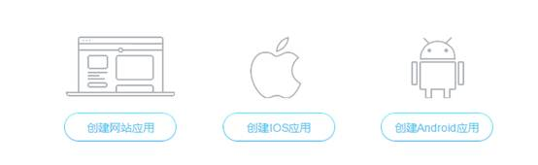

审核通过后，即可获得应用的AppID和AppKey

这里需要注意的是，QQ互联平台下如果有多个应用需要打通，则需要向互联平台申请打通UnionID，这样才可以保证用户用同一个QQ号登陆旗下不同应用。

**二、第三方账号绑定流程**

**1、方案选择**

我参考了国内主流的几家互联网公司的第三方账号登录功能，发现主要分成两种设计方案，一种是账号强绑，像京东、小米等，在第三方账号授权通过后，需要用户绑定自己的账号；一种是今日头条、知乎，在第三方账号授权通过后，随机给用户生成一个账号或者调用第三方账号昵称，无需绑定账号，即可成功登录。

因为我们公司是网络游戏公司，用户更多的使用场景是登录游戏客户端，目前游戏客户端暂时无法支持第三方账号登录，只能使用账号密码登录。因此我选择了强绑方案，这也是唯一的选择。

**2、绑定流程一（未登录状态）**

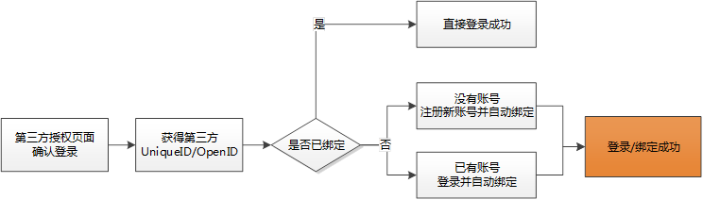

用户在登录界面点击第三方账号，授权通过后，我们获得用户第三方账号的OpenID，由此判断用户的第三方账号之前是否绑定过，如果绑定过则直接登录成功。

如果没有绑定过，则跳到账号绑定页面。账号绑定页面需要分成已有账号直接绑定，和没有账号，新注册账号进行绑定两种情况。

* 当用户已有账号时，通过输入账号密码校验身份，校验通过后即可绑定成功/登录成功。
* 当用户没有账号时，用户可通过注册新账号，注册成功后即可绑定成功/登录成功。

**3、绑定流程二（登录状态）**

在个人账号中心里提供绑定管理的功能和界面，在用户已经登录的情况下，可以直接绑定第三方账号，只要获得授权通过，即可绑定成功。

**三、第三方帐号解绑流程**

在个人账号中心>绑定管理中，可以对已经绑定的第三方账号进行解绑操作。在这里需要注意，由于用户长期使用第三方账号登录，实际上是由第三方账号承担了提交账号和保护账号安全的工作，因此在解绑第三方账号时，我们需要提醒用户，解绑以后只能通过本平台账号密码方式来登录。最好是提示用户记住当前账号

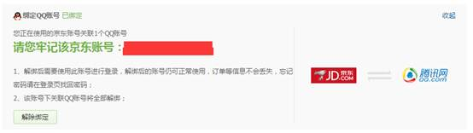

京东的解绑账号功能

另一方面，由于之前是由第三方账号“帮平台”做了账号安全的工作，因此在解绑账号的时候，我们需要考虑如何保护账号安全。因此可以在解绑的时候，对账号做一定的安全校验或安全保护。

我们最终定的方案是 当用户在解绑时，需要校验手机短信验证码，如果没有绑定手机，则提示用户先去绑定手机。

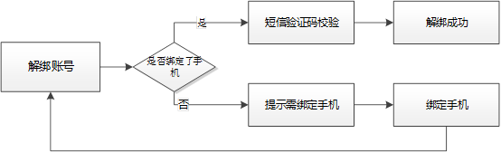

解绑流程

**总结**

第三方账号虽然是一个小功能，但是在设计过程中，我们要结合自身产品的特点来确定产品方案和产品流程。授权之后，是直接登录成功，还是绑定自己平台的账号，这是由自己产品特点决定。同时，对新增账号来说，如何设计用户账号的安全，也需要根据产品特点和安全策略来设计适合的产品流程。